  di | R E G I O N E P U G L I A  Area Politiche per la Promozione della Salute delle persone e delle Pari Opportunità | 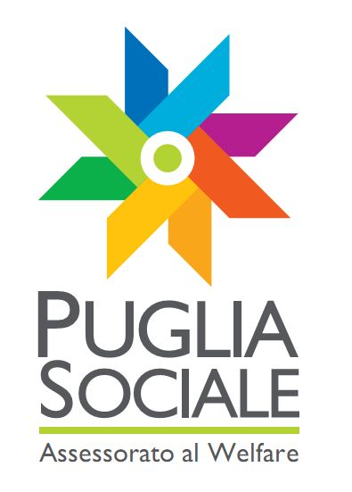
ASSESSORATO AL WELFARE

CONFERENZA STAMPA 3 DICEMBRE 2012
SCHEDA N. 2
Gli interventi economici per le non autosufficienze tra il 2010 e il 2012

Con il II Piano Regionale delle Politiche Sociali approvato per il triennio 2010-2012 la Regione Puglia ha fatto degli interventi per le non autosufficienze uno dei pilastri delle politiche di cura e di inclusione sociale per il benessere della popolazione pugliese. E diversi sono stati gli obiettivi di servizio fissati come vincolanti per tutti i Piani Sociali di zona dei Comuni:
- 3,5% di anziani e disabili presi in carico con il servizio ADI – assistenza domiciliare integrata
- almeno 1 centro diurno socioeducativo e riabilitativo con 30 posti utente per ogni Ambito territoriale
- risorse assegnate per la compartecipazione economica delle rette a carico delle famiglie per la frequenza dei centri diurni e delle strutture residenziali
- Unità di Valutazione Multidimensionale attiva e operativa in tutti gli Ambiti/Distretto.

Insieme agli Obiettivi di Servizio, nel 2010 la Regione Puglia ha messo a regime (dopo la sperimentazione dell’AdC nel 2008) due misure di sostegno economico alle persone non autosufficienti di cui i rispettivi nuclei familiari si fanno carico a domicilio, favorendo la conciliazione, cioè per alleviare il carico connesso al lavoro di cura in favore delle donne che lavorano o che cercano occupazione, e di maggiore appropriatezza delle prestazioni:
- 30 milioni di euro per l’Assegno di cura, per disabili e non autosufficienti gravi (oltre 5000 beneficiari)
- 15 milioni di euro per l’Assistenza Indiretta Personalizzata, per non autosufficienti gravissimi (circa 1600 beneficiari).

L’Assessorato al Welfare sta spingendo perché tutti gli Ambiti territoriali chiudano al 31.12.2012 le procedure per l’assegnazione degli Assegni di Cura e dell’AIP, al fine di consentire l’avvio ordinato ed omogeneo su tutto il territorio regionale delle muove misure di sostegno economico a partire dal 2013.

I dati relativi al primo biennio (2010-2012) di attuazione sono illustrati di seguito.

Assegno di Cura
Misura di sostegno economico, sperimentata nel 2007-2008 e messa a regime nel 2010-2011, è erogata in favore della persona non autosufficiente e del suo nucleo familiare, ad integrazione del reddito dello stesso, al fine di valorizzare il lavoro di cura garantito da un familiare, o da altro care giver privato, e di sostenere l’impegno al potenziamento della rete dei servizi domiciliari, assicurando la sostenibilità economica del carico di cura assunto dal nucleo familiare della persona non autosufficiente.
L’Assegno di cura è riconosciuto dalla data di presentazione della domanda per 12 mensilità.
La situazione al 30/11/2012 è la seguente:
- Ambiti Territoriali beneficiari degli interventi: 45
- Ambiti Territoriali che hanno concluso la valutazione delle domande: 40
- Numero atteso di beneficiari: 5.000
- Contributo mensile € 500
- Ambiti territoriali diffidati per la conclusione delle procedure 5
(Cerignola, Bari, Foggia, Gioia del C., Modugno)

Totale Risorse: € 30 milioni F.R.A. (Fondo regionale non autosufficienza)

Assistenza Indiretta Personalizzata
Contributo economico destinato alla realizzazione dei “progetti per la vita indipendente”, erogato in favore del nucleo familiare che assicura assistenza continuativa a congiunti che si trovano in condizioni di non autosufficienza gravissima, per proseguire la permanenza a domicilio in alternativa al ricovero in struttura residenziale – in presenza di adeguate prestazioni sanitarie a domicilio.
L’Assegno di cura è riconosciuto dalla data di presentazione della domanda per 12 mensilità.
La situazione al 30/11/2012 è la seguente:
- Ambiti Territoriali beneficiari degli interventi: 45
- Ambiti Territoriali che hanno concluso la valutazione delle domande: 24
- Numero atteso di beneficiari: 1.563
- Contributo mensile € 800

Totale Risorse: € 15 milioni F.N.A. (Fondo nazionale non autosufficienza)

